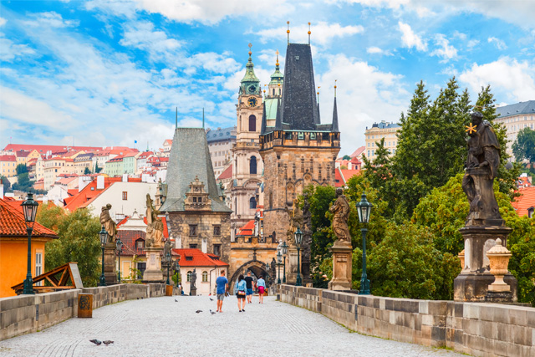
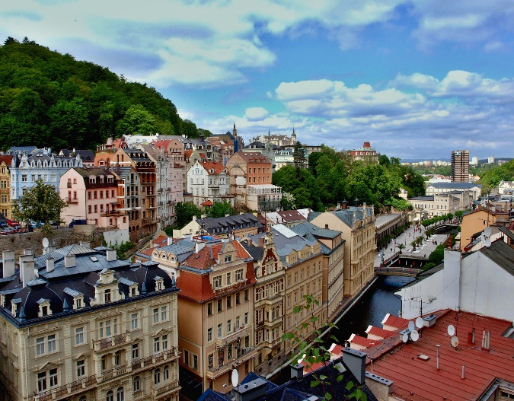

ΠΑΣΧΑ ΣΤΗΝ ΠΡΑΓΑ
Μπύρες, jazz club, Μολδάβας, Γέφυρα Καρόλου, Κάρλοβυ Βάρυ, Τσέσκυ Κρούμλοβ, Μπρνο….
ΖΗΣΤΕ ΤΟ ΣΕ 6 ΗΜΕΡΕΣ!!
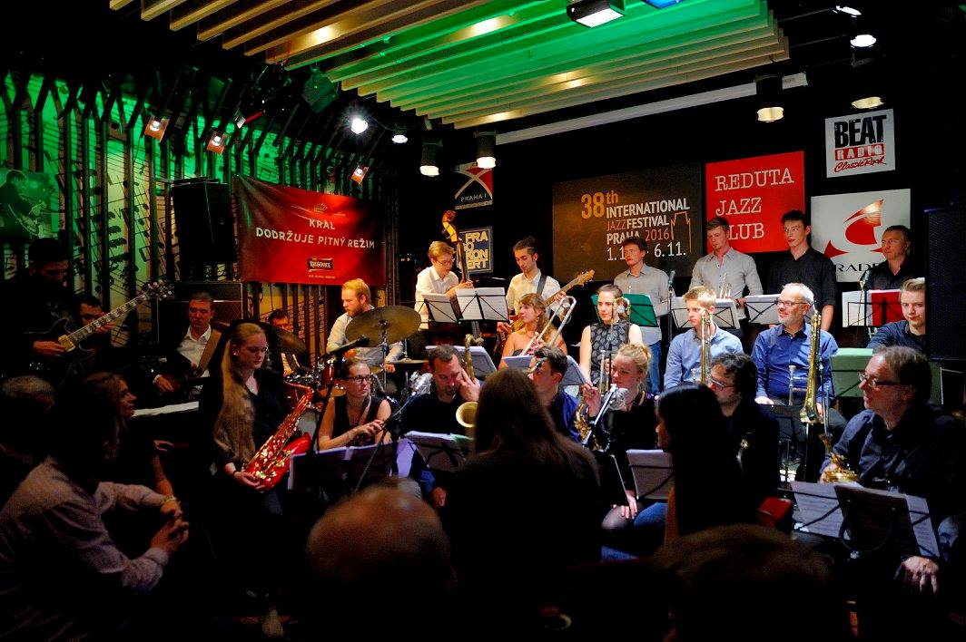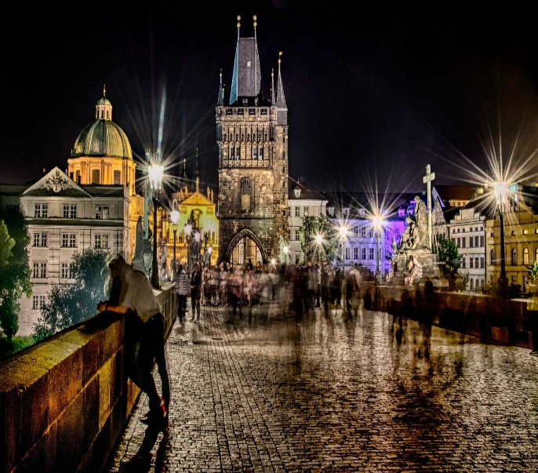

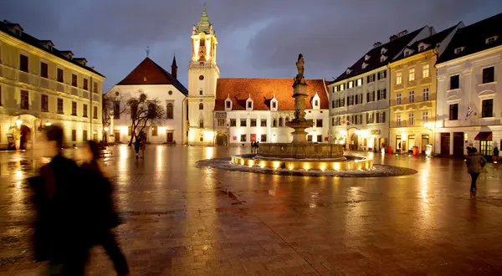

1η ΗΜΕΡΑ: ΑΘΗΝΑ – ΠΤΗΣΗ ΓΙΑ ΜΠΡΑΤΙΣΛΑΒΑ
Συγκέντρωση στο αεροδρόμιο και πτήση για Μπρατισλάβα. Άφιξη και μεταφορά στο ξενοδοχείο μας στην Μπρατισλάβα για παραλαβή δωματίων και ξεκούραση.

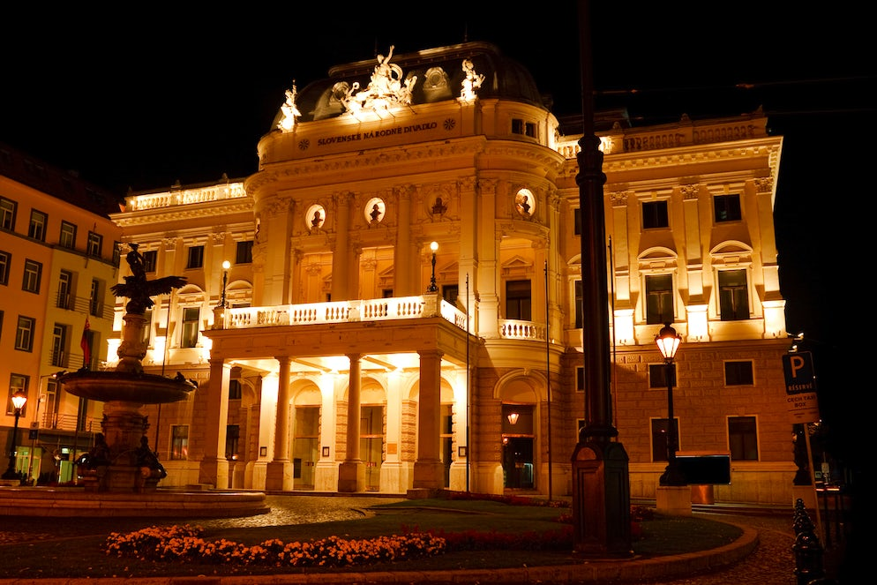

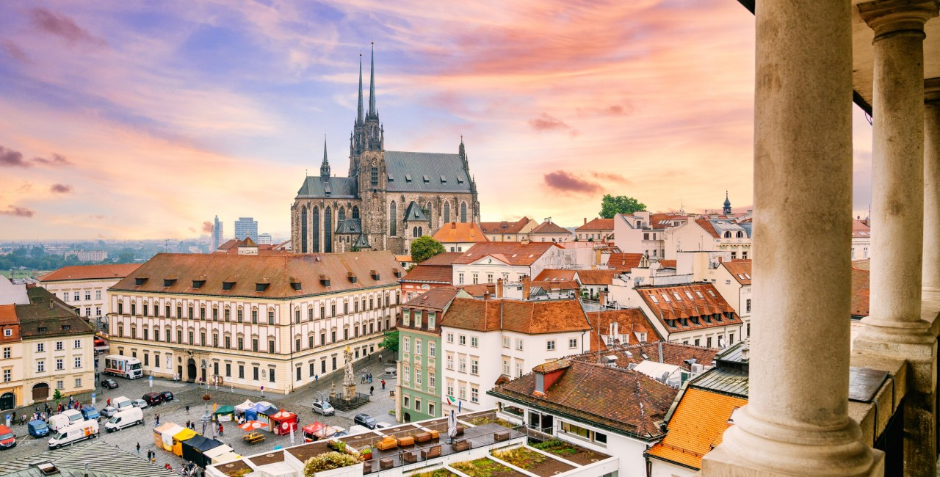

2η ΗΜΕΡΑ: ΜΠΡΑΤΙΣΛΑΒΑ ΠΕΡΙΗΓΗΣΗ– ΜΠΡΝΟ – ΠΡΑΓΑ
Μετά το πρόγευμα, μεταφορά στο κέντρο της πανέμορφης αυτής πόλης . Θα δούμε το κάστρο της πόλης να δεσπόζει στον λόφο, όπως επίσης να περιηγηθούμε , στην Παλιά πόλη, με τον καθεδρικό του Αγίου Μαρίνου, το Αρχιεπισκοπικό Μέγαρο, το Εθνικό μουσείο ,το Εθνικό Θέατρο και την Εθνική Πινακοθήκη. Στη συνέχεια θα δούμε την δεύτερη μεγαλύτερη πόλη της Τσεχίας το Μπρνο , μια ζωντανή πόλη και πρωτεύουσα της Μοραβίας. Μία πόλη προστατευόμενη από την UNESCO με κύρια αξιοθέατα το γοτθικό δημαρχείο και η εντυπωσιακή εκκλησία του Αγίου Ιακώβου. Ελεύθερος χρόνος και συνεχίζουμε το ταξίδι μας σήμερα, με προορισμό την πόλη κόσμημα, την Πράγα…

3η ΗΜΕΡΑ: ΠΡΑΓΑ – ΞΕΝΑΓΗΣΗ ΠΑΛΑΙΑΣ ΠΟΛΗΣ & ΚΑΣΤΡΟΥΠΟΛΗΣ
Πρωινό στο ξενοδοχείο και η ξενάγησή μας αρχίζει με το μοναστήρι του Στράχοβ και το Λορέττο ένα από τα σημαντικότερα μνημεία της Πράγας. Στη συνέχεια κατευθυνόμαστε στη μαγευτική Καστρούπολη, την Ακρόπολη της Πράγας που απλώνεται πάνω στο λόφο της Μάλα Στράνα και καταλήγουμε στον εντυπωσιακό Γοτθικό ναό του Αγίου Βίτου και στην ‘‘βασιλική’’ του Αγίου Γεωργίου. Θα συνεχίσουμε με το ‘‘Μικρό μέρος’’ (Μάλα Στράνα) μία από τις παλαιότερες ιστορικές συνοικίες στην Πράγα. Κατόπιν, θα περπατήσουμε από την γραφική Γοτθική γέφυρα του Καρόλου μέσα από τα μεσαιωνικά δρομάκια της ‘‘Βασιλικής οδού’’ ως την πλατεία της παλιάς πόλης, με το Δημαρχείο και το φημισμένο αστρονομικό ρολόι και την ‘‘παρέλαση των Αποστόλων’’ καθώς και στην πλατεία του ιστορικού κέντρου της Πράγας. Στη συνέχεια, είστε ελεύθεροι για μια βόλτα στην πόλη. Για το βράδυ σας προτείνουμε να παρακολουθήσετε μια παράσταση «Μαύρου Θεάτρου», άλλωστε βρίσκεστε στην πόλη όπου γεννήθηκε η ιδέα του Μαύρου Θεάτρου!

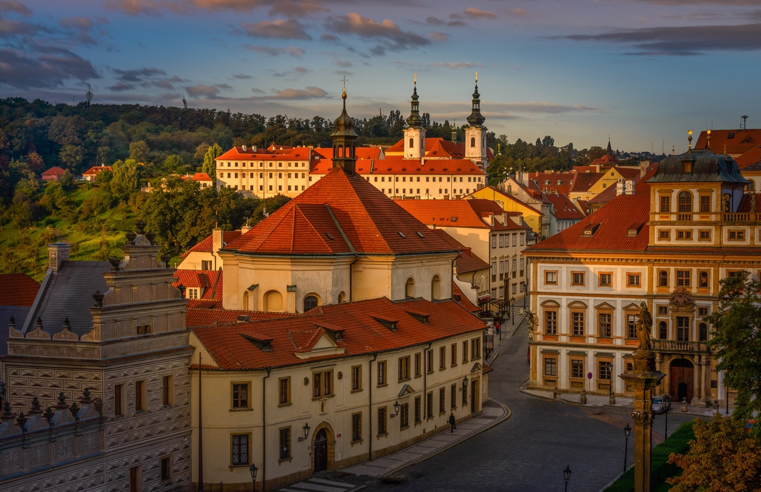

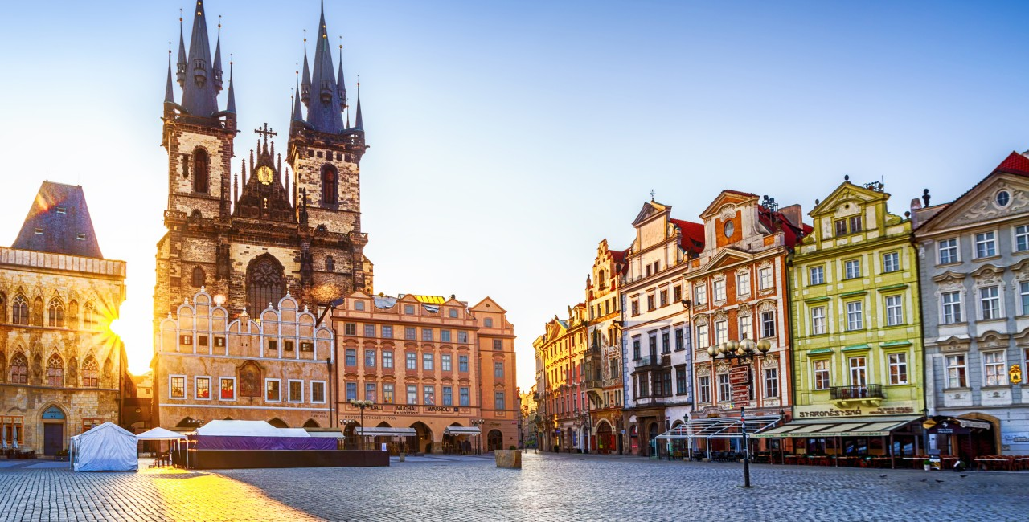

4η ΗΜΕΡΑ: ΠΡΑΓΑ – ΚΑΡΛΟΒΥ ΒΑΡΥ
Μετά το πρωινό, θα αναχωρήσουμε από την Πράγα με προορισμό την γνωστή λουτρόπολη Κάρλοβυ Βάρυ στη Δυτική Βοημία, γνωστή λόγω των ιαματικών πηγών της. Τον 14ο αιώνα ονομάστηκε «Βασιλική Πόλη» από τον αυτοκράτορα Κάρολο τον 4ο και έκτοτε καθιερώθηκε σαν τόπος συνάντησης προσωπικοτήτων των γραμμάτων, των τεχνών και της πολιτικής. Διασχίζοντας τον κεντρικό πεζόδρομο δίπλα στον ποταμό Τέπλα καταλαβαίνουμε γιατί ο Γκαίτε, ο Σίλερ, ο Μπετόβεν, ο Μπαχ, ο Τσάρος της Ρωσίας κ.α. περπάτησαν τον ίδιο δρόμο. Χρόνος ελεύθερος. Αναχώρηση για την Πράγα. Βράδυ ελεύθερο.
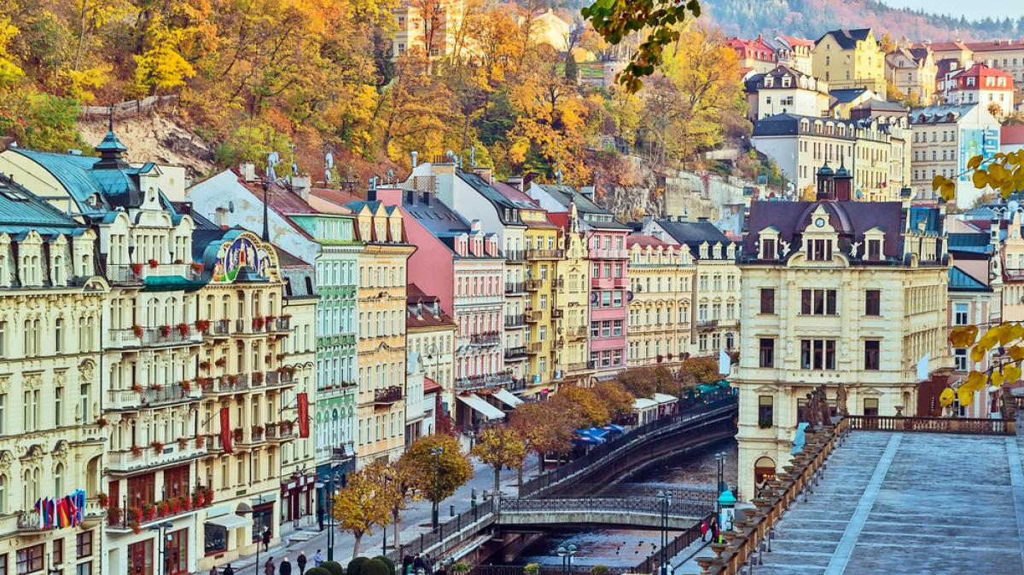

5η ΜΕΡΑ: ΠΡΑΓΑ – ΕΚΔΡΟΜΗ ΣΤΗ ΔΡΕΣΔΗ
Με μεγάλη χαρά θα ταξιδέψουμε σήμερα στην πιο όμορφή πόλη και πρωτεύουσα της Σαξονίας, μια πόλη που καταστράφηκε ολοσχερώς από επιδρομή των συμμάχων τον Φεβρουάριο του 1945. Η πόλη αυτή αναγεννήθηκε μέσα από τις στάχτες της. Ειδικά στην παλιά πόλη, στην οποία και θα ξεναγηθούμε, αφιερώθηκαν αρκετές δεκαετίες για την αναστήλωση της όπως επίσης και τεράστια χρηματικά ποσά. Τα κυριότερα κτίρια είναι ο Καθεδρικός ναός (Frauenkirche), στην καρδιά της Παλιάς πόλης, η υπέροχη όπερα Σέμπερ , η παλιά Ορανζερί Τσβίνγκερ σε ρυθμό αναγεννησιακό , που στεγάζει σήμερα πολλά μουσεία με παγκοσμίου κύρους συλλογές. Επίσης η μοναδική τοιχογραφία στην Fürstenzug, απεικονίζει την πομπή των πεζών και έφιππων ηγεμόνων της Σαξονίας. Το μήκος είναι 102 μέτρα και αποτελείται από 23.000 πλακάκια πορσελάνης Meissen. Ιδιαίτερη μνεία πρέπει να κάνουμε στο Μπαλκόνι της Ευρώπης με την καταπληκτική θέα στον Έλβα. Ελεύθερος χρόνος και επιστροφή στην Πράγα.

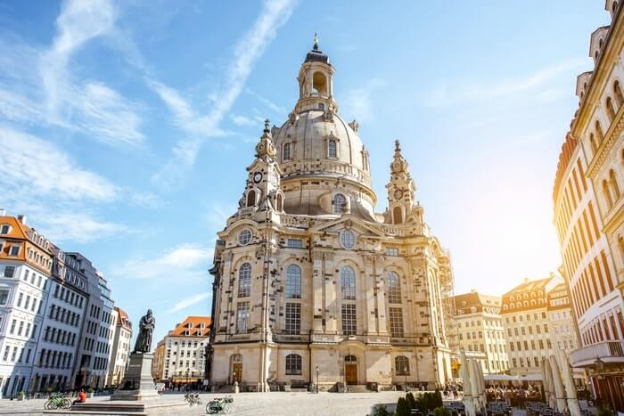

6η ΜΕΡΑ: ΠΡΑΓΑ – ΤΣΕΣΚΥ ΚΡΟΥΜΛΟΒ - ΜΠΡΑΤΙΣΛΑΒΑ – ΠΤΗΣΗ ΓΙΑ ΤΗΝ ΑΘΗΝΑ

Πρωινό στη συνέχεια θα αναχωρήσουμε για την δεύτερη πιο όμορφη πόλη μετά την Πράγα, το «Τσέσκυ Κρούμλοβ». Χείμαρροι του ποταμού Μολδάβα τρέχουν σε πολλά σημεία αυτής της μεσαιωνικής πόλης η οποία όπως και η Πράγα, είναι στην λίστα των διατηρητέων πόλεων της Ουνέσκο. Αποτελεί πολιτισμικό στολίδι με τα ιδιαίτερα καλοδιατηρημένα γοτθικού και αναγεννησιακού ρυθμού κτήρια, τις εκκλησίες και τα στενά δρομάκια της. Τα τείχη του Κρούμλοβ εσωκλείουν θησαυρούς ιδιαίτερης αρχιτεκτονικής και πολιτισμικής αξίας όπως η ‘‘κρυφή γέφυρα’’. Επισκεφθείτε το κάστρο της πόλης και θαυμάστε από ψηλά την πανοραμική θέα. Χρόνος ελεύθερος. Στην συνέχεια μεταφορά στο αεροδρόμιο της Μπρατισλάβας, για την πτήση της επιστροφής.

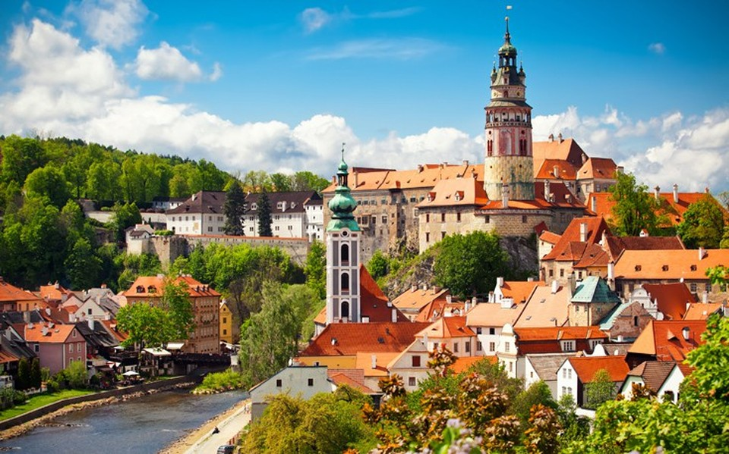

ΑΝΑΧΩΡΗΣΗ  (18/04/2023) | ΕΠΙΣΤΡΟΦΗ  (23/04/2023)
GQ1808 ATH 21:45-23:05 BTS | GQ2309 BTS 23:50- 03:00 ATH
ΠΤΗΣΕΙΣ

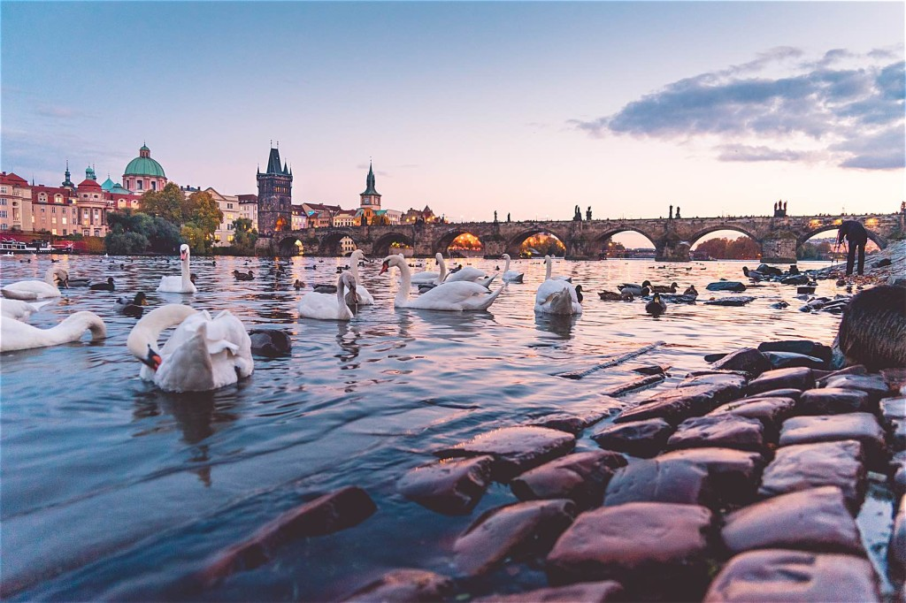

HOTEL BRATISLAVA 4*(ΜΠΡΑΤΙΣΛΑΒΑ)
&
ΞΕΝΟΔΟΧΕΙO OCCIDENTAL PRAGUE 4*
Or similar

ΤΙΜΗ ΑΝΑ ΑΤΟΜΟ | ΕΠΙΒΑΡΥΝΣΗ ΜΟΝΟΚΛΙΝΟΥ | ΠΑΙΔΙΚΗ ΤΙΜΗ  2-12 ΕΤΩΝ ΣΕ EXTRA ΚΡΕΒΑΤΙ
635 € | 200€ | 535€

HOTEL BRATISLAVA 4* (ΜΠΡΑΤΙΣΛΑΒΑ)
&
ΞΕΝΟΔΟΧΕΙO 987 4* SUP

ΤΙΜΗ ΑΝΑ ΑΤΟΜΟ | ΕΠΙΒΑΡΥΝΣΗ ΜΟΝΟΚΛΙΝΟΥ | ΠΑΙΔΙΚΗ ΤΙΜΗ  2-12 ΕΤΩΝ ΣΕ EXTRA ΚΡΕΒΑΤΙ
685€ | 240€ | 585€

ΠΕΡΙΛΑΜΒΑΝΟΝΤΑΙ
- ΑΕΡΟΠΟΡΙΚΑ ΕΙΣΙΤΗΡΙΑ ΑΘΗΝΑ-ΜΠΡΑΤΙΣΛΑΒΑ-ΑΘΗΝΑ ΜΕ ΠΤΗΣΕΙΣ CHARTER ΤΗΣ SKY EXPRESS
- 1 ΑΠΟΣΚΕΥΗ 20 ΚΙΛΩΝ ΚΑΙ ΜΙΑ ΧΕΙΡΑΠΟΣΚΕΥΗ 8 ΚΙΛΩΝ ΑΝΑ ΑΤΟΜΟ
- ΜΕΤΑΦΟΡΕΣ ΑΠΟ ΚΑΙ ΠΡΟΣ ΤΑ ΑΕΡΟΔΡΟΜΙΑ
- 1 ΔΙΑΝΥΚΤΕΡΕΥΣΗ ΣΕ ΞΕΝΟΔΟΧΕΙΟ 4* ΣΤΗΝ ΜΠΡΑΤΙΣΛΑΒΑ ΜΕ ΜΠΟΥΦΕ ΠΡΩΙΝΟ
- 4 ΔΙΑΝΥΚΤΕΡΕΥΣΕΙΣ ΣΤΗΝ ΠΡΑΓΑ ΣΕ ΞΕΝΟΔΟΧΕΙΑ 4*, 4* SUP ΤΗΣ ΕΠΙΛΟΓΗΣ ΣΑΣ ΜΕ ΜΠΟΥΦΕ ΠΡΩΙΝΟ
- ΠΕΡΙΗΓΗΣΗ ΣΤΗΝ ΜΠΡΑΤΙΣΛΑΒΑ
- ΕΠΙΣΚΕΨΗ ΣΤΟ ΜΠΡΝΟ
- ΞΕΝΑΓΗΣΗ ΣΤΗΝ ΠΑΛΙΑ ΠΟΛΗ ΤΗΣ ΠΡΑΓΑΣ
- ΞΕΝΑΓΗΣΗ ΣΤΟ ΚΑΣΤΡΟ ΤΗΣ ΠΡΑΓΑΣ
- ΟΛΟΗΜΕΡΗ ΕΚΔΡΟΜΗ ΣΤΟ ΚΑΡΛΟΒΥ ΒΑΡΥ
- ΟΛΟΗΜΕΡΗ ΣΤΗΝ ΔΡΕΣΔΗ
- ΟΛΟΗΜΕΡΗ ΕΚΔΡΟΜΗ ΣΤΟ ΤΣΕΣΚΥ ΚΡΟΥΜΛΟΒ
- ΕΛΛΗΝΟΦΩΝΟΣ ΣΥΝΟΔΟΣ-ΞΕΝΑΓΟΣ
- ΤΑΞΙΔΙΩΤΙΚΗ ΑΣΦΑΛΕΙΑ ΜΕ ΕΠΙΠΛΕΟΝ ΠΑΡΟΧΕΣ
- ΕΝΗΜΕΡΩΤΙΚΑ ΕΝΤΥΠΑ
ΔΕΝ ΠΕΡΙΛΑΜΒΑΝΟΝΤΑΙ
- ΦΟΡΟΙ ΑΕΡΟΔΡΟΜΙΩΝ/ΕΠΙΝΑΥΛΟΣ ΚΑΥΣΙΜΩΝ(200€)
- ΕΙΣΟΔΟΙ ΜΟΥΣΕΙΩΝ-ΑΝΑΚΤΟΡΩΝ ΚΑΙ ΣΤΑ ΔΙΑΦΟΡΑ ΑΞΙΟΘΕΑΤΑ
- ΟΤΙ ΑΝΑΦΕΡΕΤΑΙ ΩΣ ΠΡΟΑΙΡΕΤΙΚΟ Ή ΠΡΟΤΕΙΝΟΜΕΝΟ ΚΑΙ Ο,ΤΙ ΡΗΤΑ ΔΕΝ ΑΝΑΦΕΡΕΤΑΙ ΣΤΑ ΠΕΡΙΛΑΜΒΑΝΟΜΕΝΑ
Σημείωση:
Οι ξεναγήσεις, εκδρομές, περιηγήσεις είναι ενδεικτικές και δύναται να αλλάξει η σειρά που θα πραγματοποιηθούν.
Για οποιαδήποτε περαιτέρω πληροφορία θα χαρούμε να σας εξυπηρετήσουμε!!!
www.lazaristravel.com

